Федеральное государственное бюджетное образовательное учреждение высшего образования «Мелитопольский государственный университет»
(ФГБОУ ВО «МелГУ»)
Факультет | Технических наук
Кафедра | прикладной математики и информационных технологий имени профессора В.М. Найдыша

ОТЧЕТ
о выполнении лабораторной работы №12

по дисциплине: «Технологии WEB-разработки»

Тема: «Модели в YII2»
Цель: «Ознакомиться с функционалом создания и запуска моделей в YII2»

Выполнил(а) | Гнедашов В.Е.
Студент(ка) группы: | 2411-0101.1
Оценка: | ___________________
Преподаватель | ______ Букреев Д.А
Дата: | ____________

Мелитополь
2026
Самостоятельная работа:
Github: https://github.com/SnowiNeir/WEB
- Для начала нам потребуется БД и таблица в ней. Создадим тестовую БД (назовем ее yii2_mini) и в ней одну таблицу для статей (назовем ее post).
CREATE TABLE IF NOT EXISTS `post`
(
`id` int(10) unsigned NOT NULL AUTO_INCREMENT,
`category_id` int(10) unsigned NOT NULL,
`title` varchar(255) NOT NULL,
`excerpt` varchar(255) NOT NULL,
`text` text NOT NULL,
`keywords` varchar(255) DEFAULT NULL,
`description` varchar(255) DEFAULT NULL,
`created` date NOT NULL,
PRIMARY KEY (`id`)
)
ENGINE=InnoDB DEFAULT CHARSET=utf8;
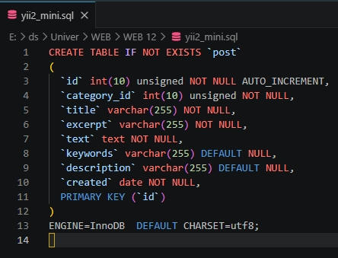
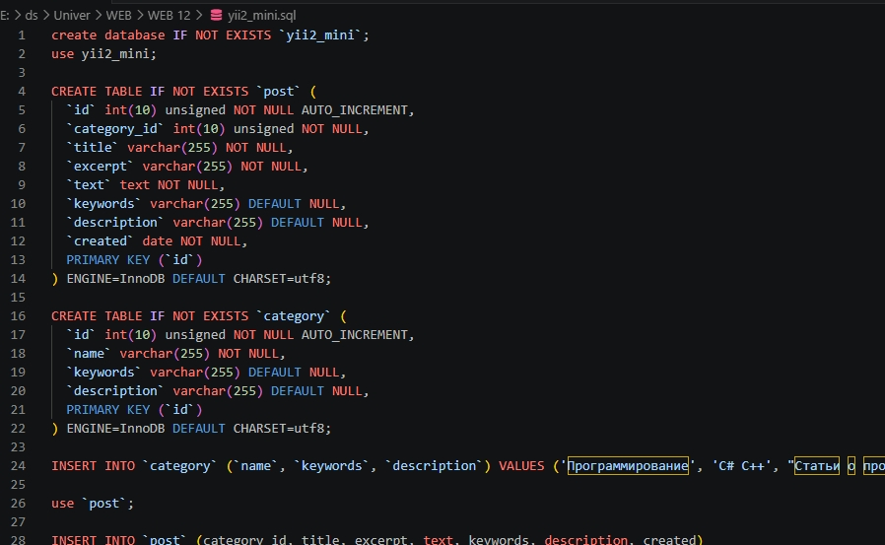
- Заполните таблицу любыми тестовыми данными:
id — ID статьи;
category_id — ссылка на категорию (которой принадлежит статья) будущей таблицу категорий;
title — название статьи;
excerpt — цитата статьи (часть текста статьи для списка статей);
text — полный текст статьи;
keywords — ключевые слова;
description — мета-описание;
created — дата создания статьи.
- Теперь создадим модель для работы с этой таблицей. При создании стоит запомнить одно правило — в Yii их принято именовать по имени таблицы, в этом случае модель автоматически будет работать с одноименной таблицей. Итак, класс мы назовем Post:
namespace app\models;
use yii\db\ActiveRecord;
class Post extends ActiveRecord
{
...
}
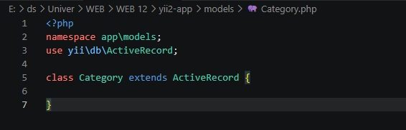
- Создадим контроллер Post.
namespace app\controllers;
use yii\web\Controller;
class PostController extends Controller
{
public function actionIndex(){
return $this->render('index');
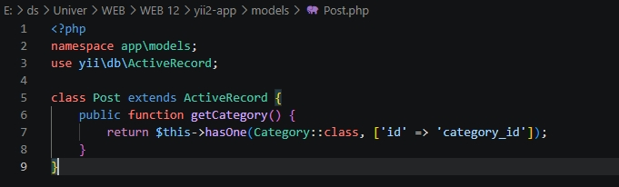
} }
- Теперь необходимо обратиться к БД и получить все статьи из таблицы post. Очевидно, для этого контроллер должен обратиться к модели и ее методам, которые позволят получить нужные данные. Сделать это можно, к примеру, таким образом:
namespace app\controllers;
use yii\web\Controller;
use app\models\Post;
class PostController extends Controller
{
public function actionIndex(){
$posts = Post::find()->all();
return $this->render('index', compact('posts'));
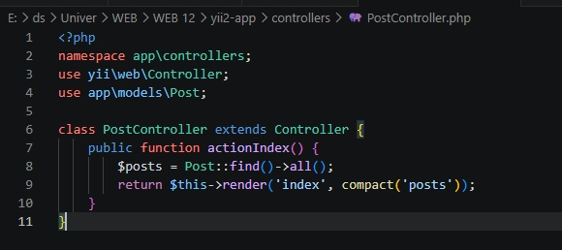
}}
- Теперь можно попробовать еще раз обновить страницу в браузере, если все сделано верно, тогда прежней ошибки уже быть не должно.
Используя метод render() контроллера, мы передали полученные данные в представление. Теперь очередь за малым — нужно вывести эти данные. Для этого достаточно запустить цикл foreach и пройтись по массиву статей.
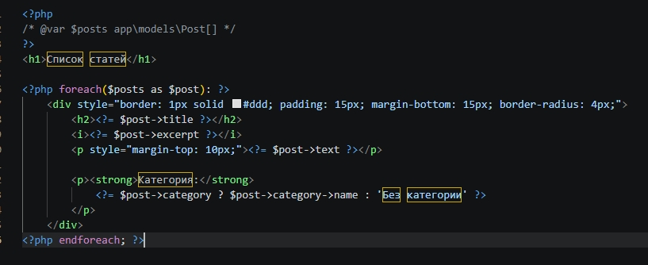
- Давайте создадим такую таблицу и заполним ее тестовыми данными.
CREATE TABLE IF NOT EXISTS `category`
(
`id` int(10) unsigned NOT NULL AUTO_INCREMENT,
`name` varchar(255) NOT NULL,
`keywords` varchar(255) DEFAULT NULL,
`description` varchar(255) DEFAULT NULL,
PRIMARY KEY (`id`)
)
ENGINE=InnoDB DEFAULT CHARSET=utf8;
- Поле category_id таблицы post ссылает на поле id таблицы category и указывает на принадлежность статьи к определенной категории. Так вот, как бы нам, доставая статьи, заодно достать и категории, к которым относятся данные статьи? Проще говоря, нужно выполнить что-то вроде объединения таблиц (JOIN).
- Теперь необходимо связать модели, используя метод геттер. В классе Post создадим следующий метод:
class Post extends ActiveRecord
{
public function getCategory(){
return $this->hasOne(Category::className(), ['id' => 'category_id']);
}

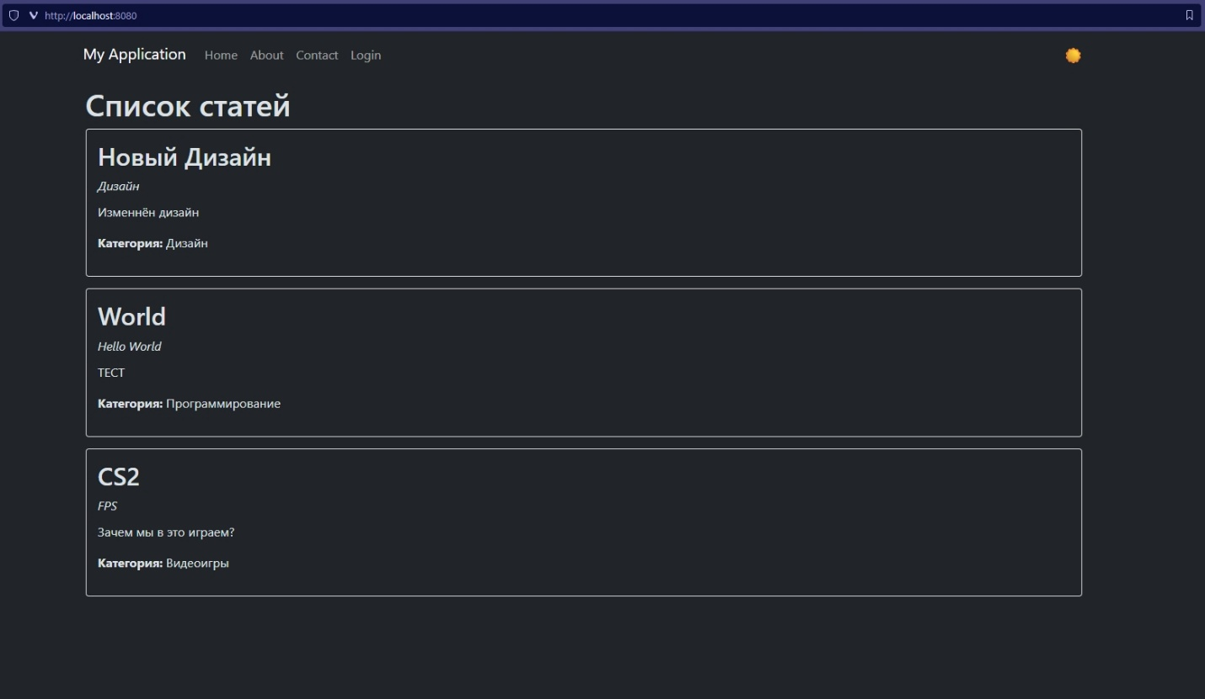
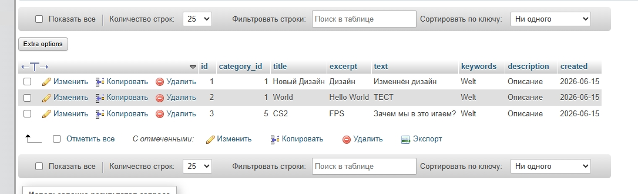
}

Вопросы для самоконтроля:
- Как запустить Web-сервер?
Ответ: на сайте php: php -S localhost:8000 -t foo/ (запуск с корневой директорией)
- Что выполняет ли команда phpinfo ()?
Ответ: Показывает конфигурацию PHP на ПК и часть информации о самом ПК
- Как Web-сервер интерпретирует php -скрипт?
Ответ: Интерпретатор PHP выполняет код в реальном времени, преобразуя его в машинный код. Этот процесс отличается от компиляции, где исходный код превращается в исполнимый файл до начала работы программы. В PHP интерпретатор анализирует и выполняет скрипты построчно, что делает его более гибким и удобным для веб-разработки. Особенность работы интерпретатора заключается в его способности обрабатывать запросы пользователя на лету, что особенно важно для динамических веб-страниц.

